XLI УРАЛЬСКИЙ ТУРНИР ЮНЫХ МАТЕМАТИКОВ. КИРОВ, 16-22.02.2013

Группа «Старт», вторая лига, 2 тур, решения и указания для жюри.
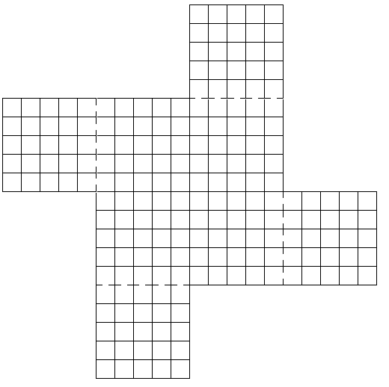
1. Бумажный многоугольник из 200 клеток вырезан из клетчатой бумаги по границам клеток. Им можно обернуть клетчатый картонный квадрат 10×10 — с двух сторон, в один слой, при этом все перегибания идут по границам клеток. Пример такого многоугольника с периметром 80 приведен на рисунке. А есть ли такой многоугольник с периметром не менее 400?
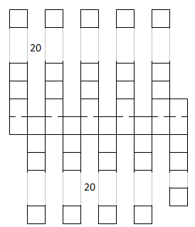
Ответ. Есть, см. рисунок. Решение. Многоугольник склеен из 10 вертикальных полосок 1×20, поочередно торчащих вверх или вниз. Последняя полоска сдвинута на 1 клетку вверх. Пунктиром обозначена линия перегиба через верхний край квадрата 10×10. Суммарный периметр полосок равен 420, но из него надо вычесть удвоенную сумму внутренних границ.
2. Есть мешок, где больше 10 орехов. Каждую минуту к нему подъезжает робот. Если в мешке четное число орехов, робот половину забирает. А если нечетное, то добавляет столько, сколько есть, плюс ещё два ореха. Докажите, что через три минуты в мешке будет меньше орехов.
Решение. Если в мешке четное число орехов, то робот за один раз его уменьшит. Если нечетное — робот его увеличит. При этом результат будет тот же, если увеличивать так: сначала добавить орех, а потом удвоить число орехов. Но тогда ясно, что полученное число кратно 4: мы сначала нечетное сделали четным, а потом умножили на 2. Поэтому после увеличения число орехов два раза подряд уменьшится вдвое. Значит, за три раза увеличение, если и было, то только одно. Если увеличений не было совсем, всё доказано. Если оно было в начале то станет x/2+1/2 орехов, если в середине — x/2+1 орехов, а если в конце —x/2+2 ореха. Так как x/2 меньше x по крайней мере на 5, то результат везде будет меньше исходного x.
♦ Доказано только, что среди трех подряд операций не больше одного увеличения — 6 баллов.
3. За круглым столом сидят 100 школьников. Могут ли ровно 50 из них сидеть между мальчиком и девочкой?
Ответ. Могут. Решение. Посадим подряд 25 девочек, а потом подряд 25 троек девочка – мальчик – девочка. Между мальчиком и девочкой будут сидеть 50 девочек, сидящие рядом с мальчиками, и только они.
4. Есть 20 неокрашенных кубиков. Петя и Вася ходят по очереди, начинает Петя. За один ход нужно выбрать одну непокрашенную грань любого кубика и покрасить её в черный или белый цвет. Игра заканчивается, когда все кубики полностью покрашены. Петя получает от Васи столько рублей, сколько сможет выбрать по-разному окрашенных кубиков. Какое наибольшее число рублей он может наверняка получить, как бы ни играл Вася? (Кубики окрашены одинаково, если их можно поставить рядом так, что одинаковыми будут цвета передних граней, одинаковыми – верхних, и т.д.)
Ответ. 1 рубль. Решение. Пусть жадный Вася действует по парной стратегии: разбивает грани всех кубиков на пары противоположных, и красит каждый раз грань той же пары в противоположный цвет. Тогда в конце у каждого кубика будут ровно по три белые грани с одной общей вершиной. Кубик можно повернуть так, чтобы это оказались передняя, верхняя и правая грани. Значит, все кубики окрашены одинаково, и Петя может выбрать только один из них. Ну, а один кубик Петя всегда может выбрать.
5. Десятизначное число назовём хорошим, если у него равны семи суммы пяти пар цифр: первой и последней, второй и предпоследней, третьей с начала и с конца и т.д. Каких чисел больше среди хороших: чётных или нечётных?
Ответ. Чётных. Решение. Разобьем хорошие числа на группы так, чтобы в группе совпадали первая и последняя цифра. Есть 7 групп: с числами вида 1…6, 2…5, 3…4, 4…3, 5…2, 6…1, 7…0. Вместо многоточий можно подставить хороший 8-значный номер (в отличие от числа, номер может начинаться и на 0). Значит, чисел в каждой группе столько, сколько 8-значных номеров, в частности, больше нуля. Так как на четное число оканчивается больше групп, то четных чисел больше.
6. Вокруг города идет кольцевая дорога длиной более 111 км. На ней стоят две сломавшиеся машины и станция техпомощи. От станции до первой машины по часовой стрелке на 33 км ближе, чем против часовой, а до второй машины – против часовой стрелки на 49 км ближе, чем по часовой. Каково кратчайшие расстояние по кольцу между сломавшимися машинами, и как короче ехать от первой ко второй: по или против часовой стрелки?
Ответ. 41 км; ехать короче по часовой стрелке. Решение. Обозначим станцию C, машины M₁ и M₂. Обозначим ещё P точку на кольце, противоположную C: расстояния от C до P одинаковы как по, так и против часовой стрелки. Ясно, что расстояние от P до M₁ против часовой стрелки равно 33/2 = 16,5 км. Аналогично, от P до M₂ 49/2 = 24,5 км по часовой стрелке. Значит, от M₁ до M₂ 16,5+24,5 = 41 км по часовой стрелке. Это меньше, чем 111/2 км, поэтому путь от M₁ до M₂ по часовой стрелке короче.
♦ Только ответ или ответ, полученный рассмотрением конкретных частных случаев — 2 балла.
7. Последние 6 царей династии Романовых были мужчинами. Перечислим (по алфавиту) их имена и отчества: Александр Александрович, Александр Николаевич, Александр Павлович, Николай Александрович, Николай Павлович, Павел Петрович. Известно, что между ними престол каждый раз переходил от отца к сыну или от брата к брату. Никого из царей не назвали по имени царя-деда. У кого из царей среди перечисленных есть и дед, и внук?
Ответ. Только у Александра Николаевича. Решение. Восстановим порядок правления царей. Будем для краткости писать только инициалы. П.П. не мог править после отца (Петров нет) или после брата (других Петровичей нет), значит, он правил первым. После П.П. правил не брат, значит — сын. Поэтому у всех остальных отец — один из списка. Значит, А.П. и Н.П. — братья, и один из них правил вторым, другой — третьим. Отцом А.Н. не мог быть Н.А.: тогда Н.А. и его деда-царя звали бы одинаково. Значит, отец А.Н. — Н.П. Тогда А.П. правил вторым, Н.П. — третьим, А.Н. — четвертым. Остались Н.А. и А.А., кто-то из них правил после А.Н., значит, он — сын А.Н. Это не Н.А. — тогда бы его звали как деда. Значит, пятым правил А.А. — сын А.Н., а шестым — Н.А., он сын А.А. и внук А.Н.
♦ Только ответ — 2 балла.
8. Имеется 99 картонных фигур — квадратов и треугольников (есть и те, и другие). Нужно один раз разрезать одну фигуру по прямой на две части, и затем разложить все фигуры на две кучки. Докажите, что так можно добиться, чтобы суммарное число углов в кучках стало одинаковым (у треугольника три угла, у квадрата или прямоугольника — четыре, у пятиугольника — пять и т.д.).
Решение. Пусть число квадратов нечетно. Тогда число треугольников четно. Разрежем квадрат на два треугольника. Теперь четно и число квадратов, и число треугольников. Разложим квадраты в кучки поровну, треугольники –— тоже, тогда и углов будет поровну. Пусть число квадратов четно. Тогда число треугольников нечетно. Разрежем один треугольник на два треугольника. Теперь снова тех и других четно, и дальше мы действуем, как в первом случае.
♦ Только один случай — 4 балла.
www.ashap.info/Turniry/Utum/

